- Удаление иконок соц.сетей в футере сайта.
  - Перейдите в режим визуального редактирования
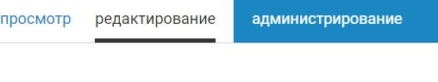
  - Наведите мышь на значок той социальной сети, которую хотите удалить. Нажмите значок карандаша и выберите «Удалить»
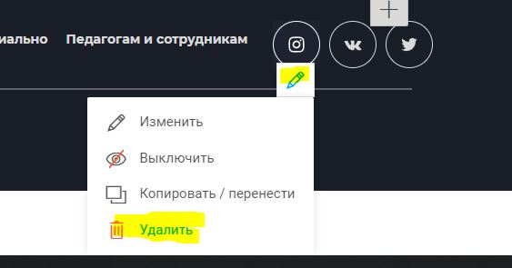
- Удаление иконок соц.сетей из раздела «Контакты»
  - Перейдите в форму упрощенного ввода данных, в раздел «Контакты»
  - Найдите нужный блок с ненужной соцсетью и удалите его, нажав справа сверху красный крестик
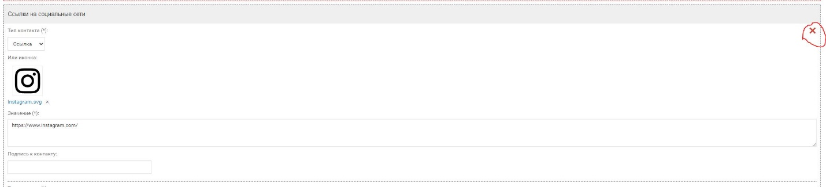
  - Сохраните изменения

